**SimpleCV库的安装和简单使用**

目录

**SimpleCV库的安装和简单使用** 1

一、 SimpleCV的安装 1

1. 安装命令（先安装相关文档，再安装simplecv） 1

二、 SimpleCV的调试 1

三、 测试 2

四、 实现视频项目（清除颜色的视频） 5

相关代码： 5

## SimpleCV的安装

## 安装命令（先安装相关文档，再安装simplecv）

**sudo apt-get install ipython python-opencv python-scipy python-numpy python-setuptools python-pip**

1. **从github找到SimpleCV ，进入目录cd /SimpleCV**

**git clone** [**https://github.com/sightmachine/SimpleCV.git**](https://github.com/sightmachine/SimpleCV.git)

1. **开始安装依赖库**

**sudo pip install  svgwrite**

1. **正式进行安装(一定要在SimpleCV目录下)**

**sudo python setup.py install**

1. **安装模块**

**sudo pip install 'IPython==4'**

## SimpleCV的调试

**输入simplecv，进入界面**

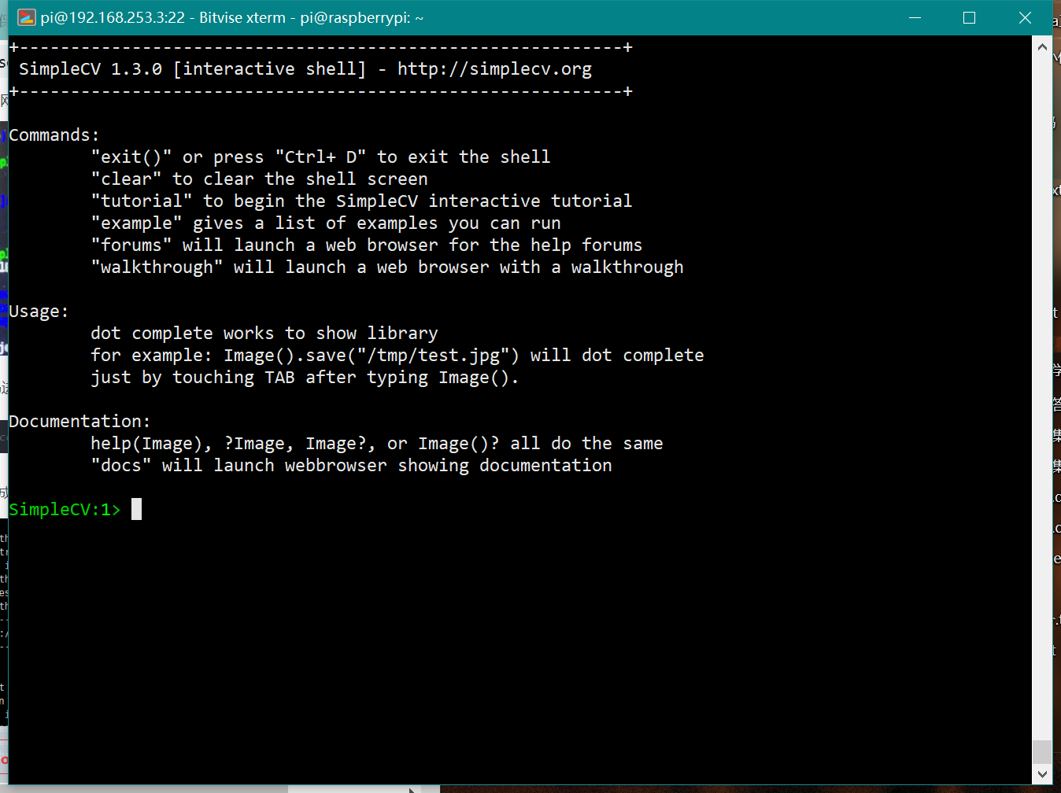

## 测试

1. **在SimpleCV shell 中输入以下命令 （bitwise不行，需要有图形用户界面）**

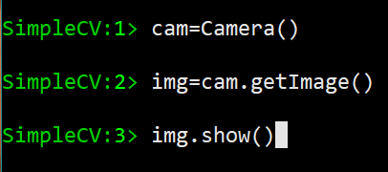

**运行结果如下：**

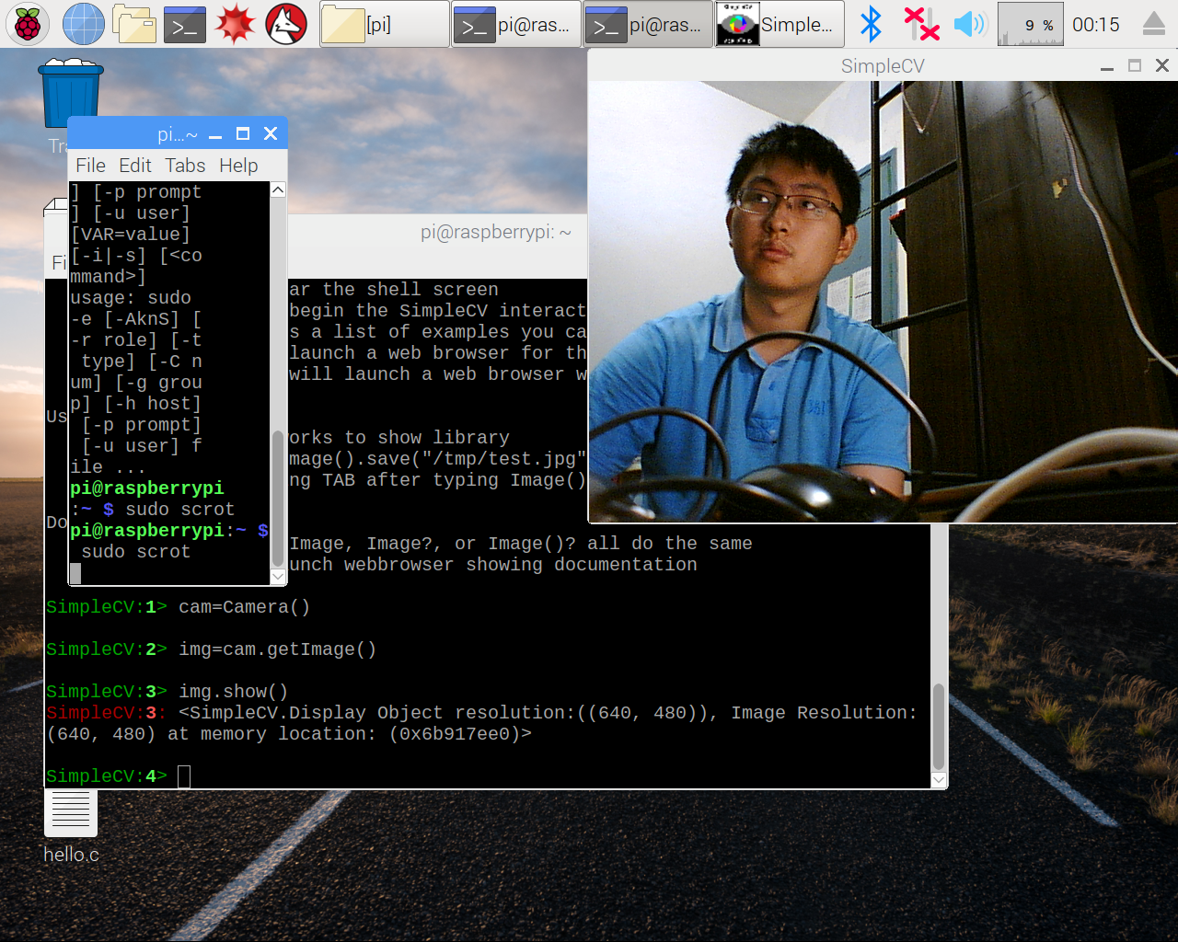

1. **python 测试**
2. import SimpleCV as scv
4. import time

7. cam = scv.Camera()
9. img = cam.getImage()
11. img.show()
13. time.sleep(10)

**运行python cap.py**

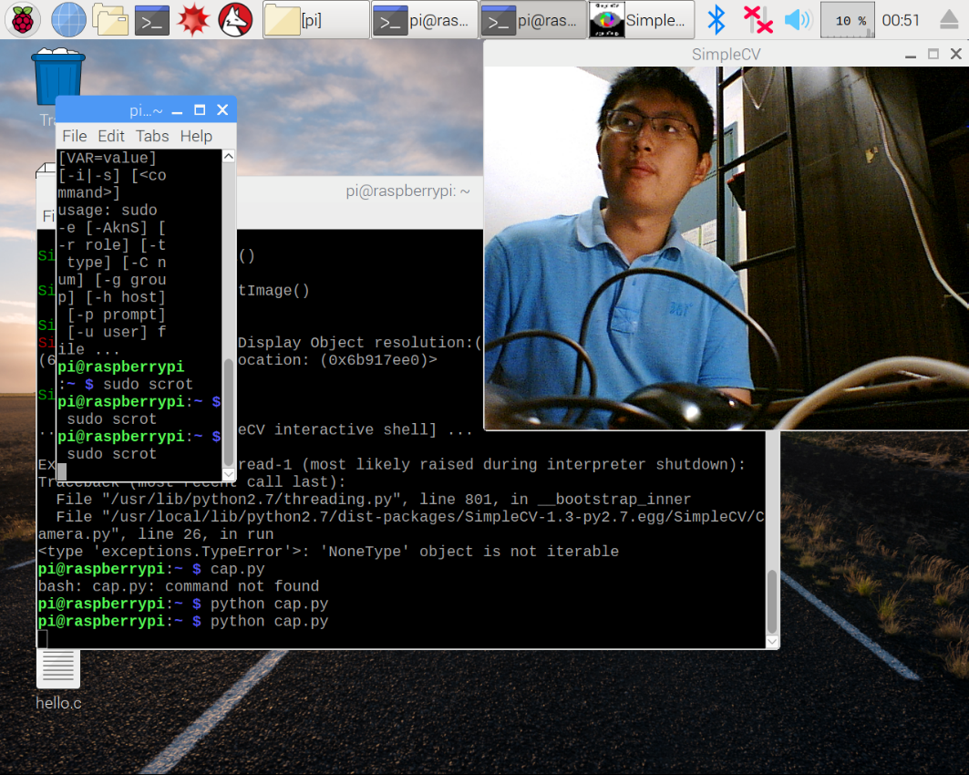

## 实现视频项目（清除颜色的视频）

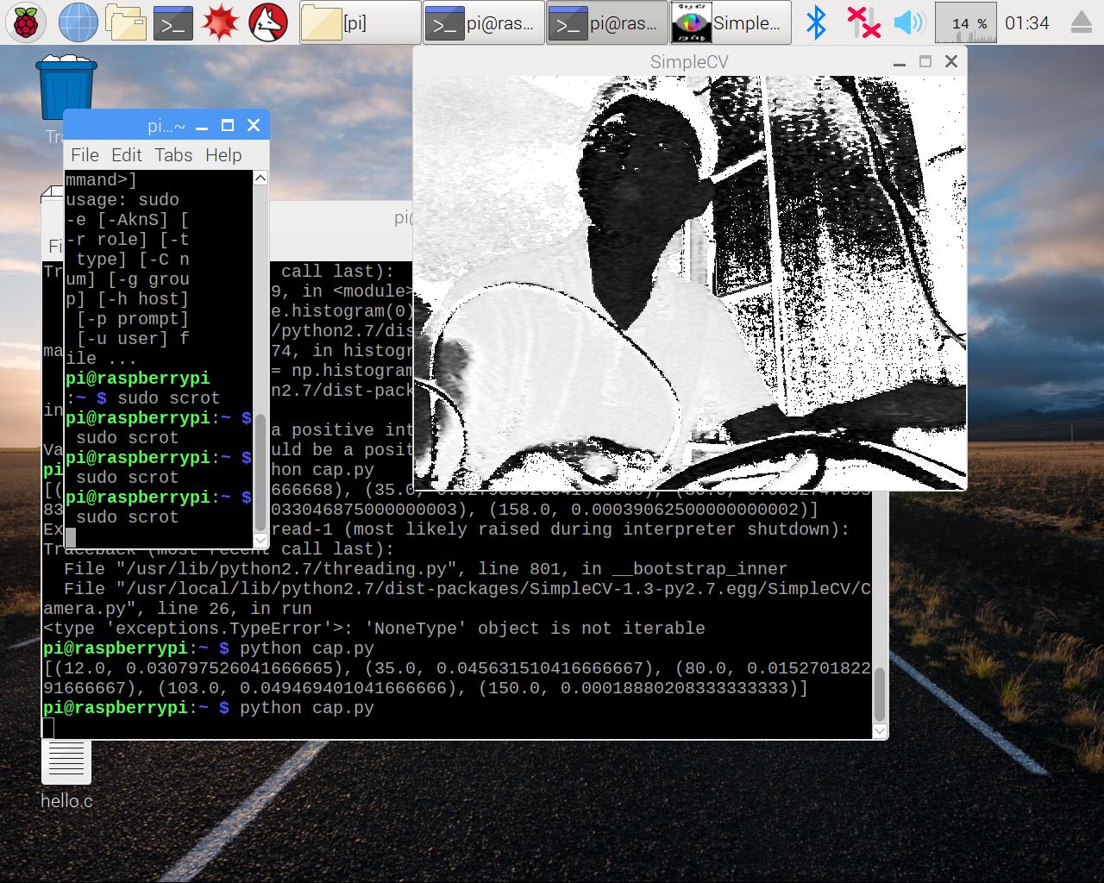

## 相关代码：

import SimpleCV as scv

import time

cam=scv.Camera()

display=scv.Display(resolution=(800,600))

while display.isNotDone():

img=cam.getImage()

peaks=img.huePeaks()

peak_one=peaks[0][0]

hue=img.hueDistance(peak_one)

hue.show()

time.sleep(5)